Implementasi Jaringan Saraf Tiruan Untuk Prediksi Kuat Tekan Beton Menggunakan Metode Backpropagation

Eko Agus Moh. Iqbal
Program Studi Teknik Informatika, Fakultas Teknologi Informasi dan Elektro
Universitas Teknologi Yogykarta
Jl. Ringroad Utara Jombor Sleman Yogyakarta
E-mail : eamiqbal19@gmail.com

ABSTRAK

Beton merupakan bahan yang terbuat dari campuran semen, agregat kasar (krikil), agregat halus (pasir), air dan bahan tambah kimia lainnya. Beton sangat banyak digunakan pada struktur bangunan di Indonesia, tetapi pembuatan beton yang berkinerja tinggi memiliki campuran yang lebih rumit karena melibatkan banyak variabel dan membutuhkan waktu yang lama. Jaringan saraf tiruan merupakan suatu metode yang model kerjanya berdasarkan sistem saraf manusia. Pada penelitian ini, jaringan saraf tiruan digunakan untuk memprediksi kuat tekan beton. Metode Jaringan saraf tiruan yang digunakan adalah metode backpropagation yang terdiri tiga layer yaitu input layer, hidden layer dan output layer. Pada penelitian ini, jumlah data latih yang digunakan sebanyak 120 data dan jumlah data uji atau data yang belum dikenal oleh jaringan saraf tiruan sebanyak 60 data. Hasil dari jaringan saraf tiruan dengan input layer 8 neuron, hidden layer 12 neuron dan output layer 1 neuron memiliki tingkat akurasi 97.5% untuk data latih yang diuji sedangkan tingkat akurasi untuk data yang belum dikenali jaringan saraf tiruan mencapai 73.3%.

Kata kunci : Jaringan Saraf Tiruan, Prediksi, Kuat Tekan Beton, Backpropagation.

1. PENDAHULUAN

Beton sangat banyak digunakan secara luas pada pekerjaan struktur bangunan di Indonesia karena banyak manfaat yang diberikan, diantaranya bahan-bahan pembentuk beton mudah diperoleh, mudah dibentuk, mampu memikul beban yang berat, tahan terhadap temparatur yang tinggi dan biaya pemeliharaan sangat kecil. Beton terbentuk atau dapat diperoleh dengan mencampurkan semen, agregat kasar (krikil), agregat halus (pasir), air dan bahan tambahan kimia lainnya.

Secara keseluruhan bahan pembuat beton diperoleh dari bahan lokal (material) kecuali semen dan bahan tambahan kimia lainnya, sehingga sangat murah secara ekonomi. Tetapi pembuatan beton akan jadi mahal jika perencanaan pembuatan beton tidak memahami karaktristik bahan-bahan pembentuk beton yang harus disesuaikan dengan prilaku sturuktur bangunan yang akan dibuat. Selain itu juga, campuran akan lebih rumit jika ingin membuat beton yang berkinerja tinggi. Hal ini dikarenakan melibatkan banyak variabel yang mencakup berbagai bahan material dan bahan kimia lainnya. Sehingga untuk saat ini industri kontruksi harus bergantung pada ahli beton yang jumlahnya relative sedikit, yang menyebabkan para ahli beton menawarkan harga yang mahal untuk perencanaan pembentukan beton. Kemudian untuk mengetahui kekuatan tekan beton yaitu dengan cara menguji beton uji (berbentuk silinder dengan diameter 15cm dan tinggi 30cm) dengan menggunakan alat pengukur kuat tekan beton. Pengukuran dilakukan pada saat beton uji berumur 3, 7, 14, dan 28 hari kemudian diambil rata-rata sebagai kuat tekan beton dari campuran pembentukan beton uji tersebut. Hal ini bisa dikatakan bahwa untuk menentukan kuat tekan beton dari suatu campuran membutuh waktu yang lama yaitu 28 hari.

Secara umum, para ahli laboratorium melakukan mix design dengan aturan standar tertentu yang dilakukan secara manual dengan melihat tabel dan grafik referensi dan keadaan lapangan, tetapi cara tersebut sangat tidak efisien dan tidak menjamin akurasi.

Untuk menjamin tingkat akurasi dalam memprediksi kuat tekan beton biasanya dilakukan dengan berbagai macam metode komputasi dan berbagai jenis dataset, yang disebut data mining. Pengolahan data mining biasanya menggunakan neural network (jaringan saraf tiruan) dalam menyelesaikan suatu masalah. Jaringan saraf tiruan merupakan salah satu sistem pengolahan informasi yang memiliki karaktristik kinerja menyerupai jaringan saraf biologis manusia yang berkembang sangat pesat. Perkembangan ini dikarenakan munculnya berbagai permasalahan yang tidak dapat diselesaikan secara efisien oleh proses konvensional, karena algoritma yang tidak dapat diformulasikan secara eksplisit dan membutuhkan informasi dalam jumlah besar.

Sehingga dalam penelitian ini untuk menyelesaikan masalah yang telah dijabarkan di atas adalah dengan mengimplementasi jaringan saraf tiruan untuk memprediksi kuat tekan beton dari berbagai bahan campuran baik itu lokal atau bahan tambahan kimia lainya menggunakan metode backpropagation untuk dapat menghasilkan beton yang diinginkan.

2. LANDASAN TEORI

Penelitian oleh Bayuaji, R dan Biyanto T.R (2013), dengan judul Model Jaringan Saraf Tiruan Kuat Tekan Beton Porus dengan Material Pengisi Pasir. Penelitian tersebut membahas bagaimana model jaringan saraf tiruan dengan algoritma Leventberk Marquardt dapat menangkap interaksi yang kompleks antara variabel input/output dalam suatu sistem tanpa pengetahuan sebelumnya dari sifat interaksi dan tanpa harus secara eksplisit mengasumsikan bentuk model. Penelitian tersebut menjelaskan tentang data penelitian yang ada, seleksi data, proses pelatihan model jaringan, dan validasi. Hasil penelitian menunjukkan bahwa kuat tekan beton porus dapat diprediksi lebih akurat, mudah dan cepat dari densitas beton porus, rasio pasir dan semen dan distribusi ukuran partikel pasir.

Penelitian oleh Setiyorini, T dan Wahono, R.S (2015), dengan judul Penerapan Metode Bagging untuk Mengurangi Data Noise pada Neural Network untuk Estimasi Kuat Tekan Beton. Penelitian tersebut membahas tentang penyelesaian masalah untuk mengurangi data noise pada metode neural network. Dimana dijelaskan pada penelitian tersebut metode neural network memiliki kinerja yang baik dalam mengatasi masalah data nonlinear, namun neural network memiliki keterbatasan dalam mengatasi data noise yang tinggi. Sehingga untuk menyelesaikan masalah tersebut diperlukan metode bagging untuk mengurangi data noise pada metode neural network. Pada permasalahan untuk estimasi kuat tekan beton yang diangkat, pada penelitian tersebut menggabungkan metode bagging dan neural network untuk estimasi kuat tekan beton.

Penelitian yang dilakukan oleh Khasanah, N.H (2014), dengan judul Implementasi Jaringan Saraf Tiruan untuk Prediksi Indeks Prestasi Mahasiswa. Penelitian tersebut menjelaskan bahwa sistem yang dibangun dapat digunakan untuk melihat kondisi prestasi mahasiswa selama mengikuti kegiatan belajar mengajar di sebuah universitas. Selain itu dengan adanya sisem prediksi tersebut dapat juga digunakan untuk mengetahui faktor-faktor yang paling berpengaruh terhadap nilai indeks prestasi mahasiswa sehingga dapat dilakukan sebuah tindakan yang bertujuan untuk meningkatkan prestasi mahasiswa melalui indeks prestasi.

perbedaan dari refrensi yang pertama dan kedua dengan judul yang diangkat oleh penulis terletak pada metode yang digunakan. Sedangkan pada refrensi ketiga dengan judul yang diangkat penulis memiliki metode yang sama namun memliki perbedaan terhadap obyek yang diteliti.

3. METODOLOGI PENELITIAN

Penelitian ini mengambil objek beton yaitu menentukan kuat tekan beton dari delapan campuran pembetuk beton yaitu semen, blast furnace slag, flay ash, air, superplastiizer, agregat kasar (krikil), agregat halus (pasir), dan umur.

3.1 Arsitektur Jaringan Saraf Tiruan

Jaringan saraf tiruan terdiri dari tiga lapisan yaitu lapisan masukan (input layer), lapisan tersembunyi (hidden layer), dan lapisan keluaran (output layer). Model jaringan dalam sistem prediksi kuat tekan beton ini memilik 8 sel input layer, 1 sel output layer, dan jumlah sel hidden layer dapat ditentukan.

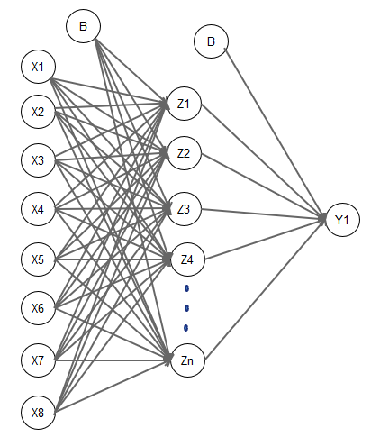
Gambar 1: Arsitektur Jaringan Saraf Tiruan

3.2 Flowchar Backpropagation

Alur kerja sistem jaringan saraf tiruan saat pelatihan (perambatan maju dan perambatan mundur) dan juga pengujian (perambatan maju) pada metode backpropagation.

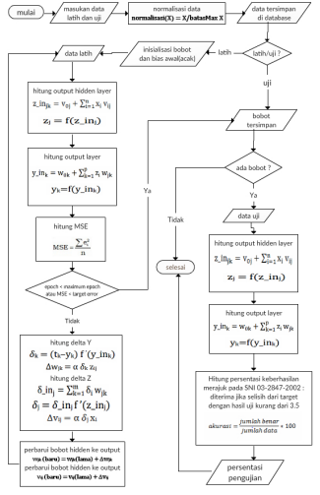
Gambar 2: Flowchar Backpropagation

Adapun algoritma backpropagation
- Inisialisasi bobot (ambil bobot awal dengan nilai acak yang cukup kecil).
- Kerjakan langkah-langkah berikut selama kondisi berhenti belum terpenuhi.
- Tiap-tiap pasangan elemen yang akan dilakukan pembelajaran, kerjakan:

Umpan Maju:
d. Tiap unit input (x_{i}, i=1,2,3,…n) menerima sinyal x_{i} dan meneruskan sinyal tersebut pasa lapisan yang ada diatasnya (lapisan tersembunyi).
e. Tiap unit tersembunyi (z_{j}, j=1,2,3,…,p) menjumlahkan sinyal-sinyal input terbobot:
${z_in}_{jk}=v_{0j}+\sum_{i=1}^{n}{x_{i}}v_{ij}$ (2.1)
gunakan fungí aktivasi untuk menghitung sinyal outputnya:
z_{j} = f(z_in_{j}) (2.2)
kemudian kirimkan sinyal tersebut ke semua unit dilapisan atasnya (unit-unit output ).
f. Tiap unit output (y_{k}, k=1,2,3,…,m) menjumlahkan sinyal-sinyal input terbobot
${y_in}_{k}=w_{0k}+\sum_{k=1}^{p}{z_{i}}w_{jk}$ (2.3)
gunakan fungsi aktivasi untuk menghitung sinyal outputnya.
y_{k}=f(y_in_{k}) (2.4)
dan kirimkan sinyal tersebut kesemua unit dilapisan atasnya (unit-unit output).

Perambatan Balik Galat:
g. Tiap-tiap unit output (y_{k}, k=1,2,3,…,m) menerima target pola yang berhubungan dengan pola input pembelajaran. Hitung informasi errornya.
𝛿_{k} = (t_{k}–y_{k}) f ’(y_in_{k}) (2.5)
kemudian hitung koreksi bobot (digunakan untuk memperbaiki w_{jk})
Δw_{jk} = α 𝛿_{k} z_{ij} (2.6)
Hitung juga koreksi bias (digunakan untuk memperbaiki nilai w_{0k}) :
Δw_{jk} = α 𝛿_{k} (2.7)
Kirimkan 𝛿_{k} ini ke unit-unit yang ada dilapisan bawahnya.
h. Tiap-tiap unit tersembunyi (z_{j}, j=1,2,3,…,p) menjumhlahkan delta inputnya (dari unit-unit yang berada pada lapisan diatasnya) :
${δ_in}_{j}=\sum_{k=1}^{m}{δ_{i}}w_{jk}$ (2.8)
kalikan nilai ini dengan turunan dari fungsi aktivasinya untuk menghitung informasi error:
𝛿_{j} = 𝛿_in_{j} f ’(z_in_{j}) (2.9)
kemudian hitung koreksi bobot (digunakan untuk memperbaiki nilai v_{ij}):
Δv_{ij} = α 𝛿_{j} x_{i} (2.10)
Hitung juga koreksi bias (digunakan untuk memperbaiki nilai v_{0j}):
Δv_{0j} = α 𝛿_{j} (2.11)
i. Tiap unit output (y_{k}, k=1,2,3,…,m) memperbaiki bias dan bobotnya (j=0,1,2,3,…,p).
w_{jk} (baru) = w_{jk}(lama) + Δw_{jk} (2.12)
Tiap-tiap unit tersembunyi (z_{j}, j=1,2,3,…,p) memperbaiki bias dan bobotnya (i=0,1,2,3,…,n)
v_{ij}(baru) = v_{ij}(lama) + Δv_{ij} (2.13)
j. Uji syarat berhenti.

Keterangan:
X_{1 ..} X_{n} : Masukan
Y_{1 ..} Y_{n} : Keluaran
Z_{1 ..} Z_{n} : Nilai lapisan tersembunyi
V_{ij} : Bobot antara masukan dan lapisan tersembunyi
W_{jk} : Bobot antara lapisan tersembunyi dan keluaran
𝛿 : Galat Informasi
α : Momentum

Penelitian ini menggunakan data inputan yaitu semen, blast furnace slag, flay ash, air, superplastiizer, agregat kasar (krikil), agregat halus (pasir), dan umur. Sedangkan ouputnya adalah kuat tekan beton. Jumlah data yang digunakan sebanyak 180 data yang digunakan sebagai data latih dan data uji yaitu 120 data digunakan untuk data latih dan 60 data digunakan untuk data uji. Secara garis besar, proses yang terjadi didalam sistem adalah proses pelatihan, proses pengujian baik pengujian data latih atau data baru yang belum dikenal, dan proses prediksi kuat tekan beton.

4. HASIL DAN PEMBAHASAN

Pada penelitian yang dilakukan menggunakan komputer dengan spesifikasi AMD dual core CPU ~1.6 GHz, RAM 2048 MB dan Hardisk 500 GB. Terdapat tiga jenis proses pada sistem ini yaitu proses pelatihan, proses pengujian (data latih dan data baru) dan proses prediksi. Sistem ini berupa website yang dimana pelatihan, pengujian, dan prediksi dilakukan di sisi server yang kemudian hasilnya dikirimkan ke browser/client side untuk dapat dilihat.

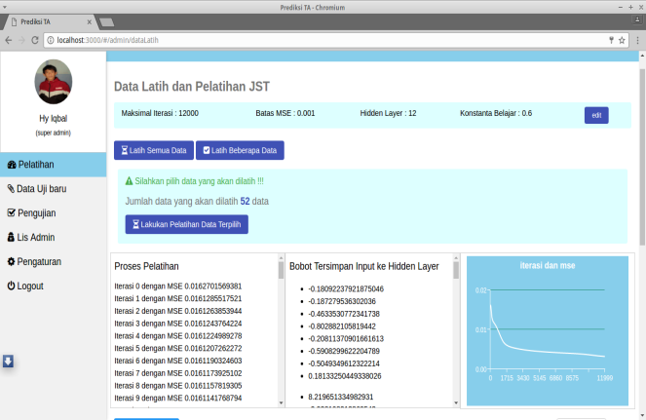
Gambar 3: Proses Pelatihan

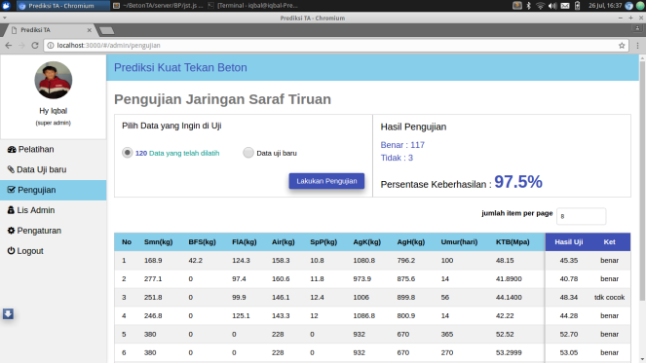
Gambar 4: Proses Pengujian Data Latih

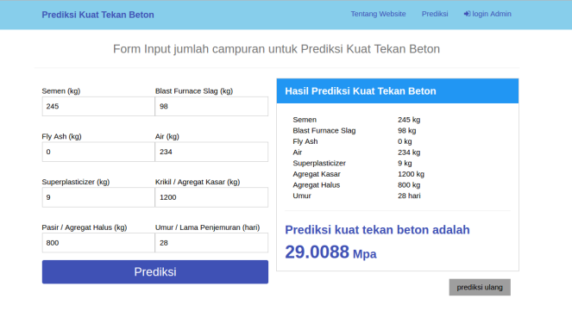
Gambar 5:Prdiksi Kuat Tekan Beton

Adapun hasil dari 12 percobaan pelatihan yang dilakukan yang menghasilkan bobot tersimpan yang memiliki akurasi pengujian seperti terlihat pada tabel di bawah ini.

Tabel 1 : Hasil Pengujian Bobot Tersimpan
No | Hidden Layer | Konstanta Belajar | Iterasi | Akurasi(%)
 |  |  |  | Data Latih | Data Uji
1 | 16 | 0.1 | 1000 | 37.5 | 26.6
2 | 16 | 0.9 | 5000 | 73.3 | 58.3
3 | 16 | 0.6 | 44000 | 97.5 | 73.3
4 | 12 | 0.6 | 100 | 27.5 | 25
5 | 12 | 0.8 | 45000 | 97.5 | 73.3
6 | 8 | 0.8 | 35000 | 96.6 | 70
7 | 2 | 0.5 | 32000 | 59.1 | 35
8 | 9 | 0.4 | 49000 | 96.6 | 73.3
9 | 9 | 0.9 | 49000 | 97.3 | 68.3
10 | 6 | 0.2 | 50000 | 88.3 | 73.3
11 | 20 | 0.8 | 10000 | 85 | 63.3
12 | 18 | 0.7 | 33000 | 96.6 | 70

Dari tabel diatas terdapat bobot yang paling baik yang akan digunakan untuk prediksi adalah bobot pada nomer 3 dan 5 yang dapat dipilih salah satunya karena memiliki hasil pengujian yang sama.

Untuk data latih yang diuji dari 120 data terdapat 117 data yang benar dan 3 data yang tidak cocok.

Tingkat akurasi data latih yang diuji
= (jumlah data benar/jumlah data)*100%
= (117/120)*100%
= 97.5%

Sedangkan untuk data baru yang diuji dari 60 data terdapat 44 data yang benar dan 16 data yang tidak cocok

Tingkat akurasi data baru yang diuji
= (jumlah data benar/jumlah data)*100%
= (44/60)*100%
= 73.33%

5. PENUTUP

5.1. Kesimpulan
Berdasarkan peneletian dan pengamatan yang telah dilakukan pada sistem jaringan saraf tiruan untuk prediksi kuat tekan beton menggunakan metode backpropagation, maka penulis dapat menyimpulkan bahwa dengan adanya sistem prediksi kuat tekan beton berbasis website ini dapat digunakan untuk memprediksi kekuatan tekan beton berdasarkan jumlah bahan campuran pembentuk beton yang diinputkan. Sehingga biaya dalam perencanaan pembentukan beton dapat diminimalisir karena tidak lagi bergantung pada ahli beton yang menawarkan jasa dengan harga yang mahal. Jaringan saraf tiruan pada penelitian ini menunjukkan tingkat akurasi dari 120 data latih yang diujikan mencapai 97.5% dan tingkat akurasi dari 60 data baru yang belum dikenal jaringan yang diujikan mencapai 73.33%.

5.2. Saran
Dalam implementasi sistem jaringan saraf tiruan untuk prediksi kuat tekan beton menggunakan metode backpropagation ini tidak lepas dari ketidak sempurnaan, oleh karena itu adapun saran untuk peneliti selanjutnya yaitu:
- Tampilan website agar lebih sederhana sehingga dapat dimengerti dan mudah digunakan oleh pengguna.
- Hidden layer untuk dapat dibuat menjadi dua hidden layer agar sistem lebih dinamis untuk menambahkan hasil yang lebih akurat.

Daftar pustaka

[1] Aji, P. dan Purwono R., (2003), Pengendali Mutu Beton sesuai SNI, ACI dan ASTM, Surabaya: Putra Media Nusantara.
[2] Bayuaji, Ridho dan Biyanto, T.R., (2013), Model Jaringan Saraf Tiruan Kuat Tekan Beton Porus Dengan Material Pengisi Pasir, Jurnal Teoritis dan Terapan Bidang Rekayasa Sivil, Vol 20(1) 0853-2982.
[3] Hermawan, Arief, (2006), Jaringan Saraf Tiruan, Teori dan Aplikasi, Yogyakarta: Andi Offset.
[4] Julisman, Agung, (2015), Bikin Aplikasi Android dengan Angular Mobile MongoDB, Yogyakarta: Lokomedia.
[5] Khasanah, N.H., (2014), Implementasi Jaringan Saraf Tiruan untuk Prediksi Indeks Prestasi Mahasiswa, Skripsi, S.Kom., Teknik Informatika, Universitas Teknologi Yogyakarta, Yogyakarta.
[6] Kristianto, Andri, (2004), Jaringan Syaraf Tiruan (Konsep dasar dan Aplikasi), Yogyakarta: Gava Media.
[7] Mulyono, Tri, (2005), Teknologi Beton , Yogyakarta: Andi Offset.
[8] Nugroho, Adi, (2011), Perancangan dan Implementasi Sistem Basis Data, Yogyakarta: Andi Offset.
[9] Setioyorini, Tyas dan Wahono, R.S., (2015), Penerapan Metode Bangging untuk Mengurangi Data Noise pada Neural Network untuk Estimasi Kuat Tekan Beton, Journal of Intellegent System, Vol 1(1), 2356-3982.
[10] Suyanto, (2014), Artificial Intelligence: searching, reasoning, Planing dan Learning, Bandung: Informatika.
[11] Yeh, I-Cheng, (2007), Concrete Compressive Strength Data Set, (http://archive.ics.uci.edu/ml/datasets/Concrete+Compressive+Strength), akses 23 Januari 2017.

